2018-04-24
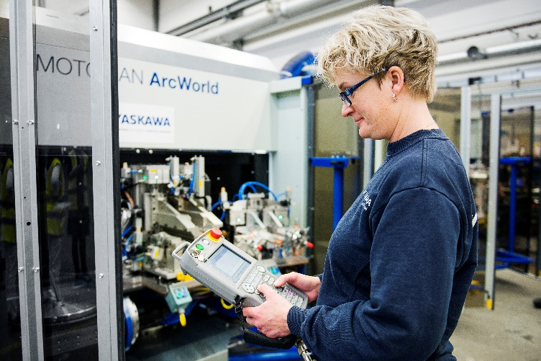
Nu utökar vi ArcWorld-serien med en modell för en eller två svetsande robotar och en ljus och rymlig arbetsplats för operatören.

ArcWorld – kompakta stationer för robotsvetsning med snabb igångkörning
Liten, snabb, lätt att använda och lönsam. Det är ledorden bakom utformningen av vår serie med mångsidiga och flyttbara stationer för robotsvetsning.

ArcWorld-serien består av kompakta robotceller med allt som behövs för att snabbt komma igång med robotsvetsning. De tar bara hälften så stor golvyta som en konventionell robotlösning.
De inbyggda robotarna med rökutsug gör att ArcWorld också bidrar till en bättre arbetsmiljö.
Under knappt fyra år har vi levererat nästan 100 robotceller i Sverige och Europa.

Nu finns en ny modell i serien med praktiska och platsbesparande robotstationer på plattform.
Med en vertikalt roterande lägesställare för fixtur och plats för en, eller två svetsande robotar innanför plåtväggarna där det nu ryms fixturer upp till två meters längd. Operatören har en permanent, ljus och rymlig arbetsyta framför robotstationen, där arbetsmaterialet finns nära till hands och lyfthjälpmedel som kran och travers går bra att använda vid laddning, lossning och fixturbyte.

Många tillval och tillbehör gör ArcWorld lätt att anpassa efter just dina behov. Precis som den första modellen med två stationer, är förstås nya ArcWorld lätt att flytta och installera på nytt.

Visas på Elmia
Yaskawa Nordic visar upp ArcWorld och andra robot- och automationsnyheter i en stor monter i D-hallen, D03:32 och D03:24.

För mer information kontakta:
Niklas Richardsson, niklas.richardsson@yaskawa.eu.com, telefon 070-994 31 61.
På www.yaskawa.se och www.motomanrobot.se hittar du fler nyheter från Yaskawa Nordic.

